Министерство науки и высшего образования Российской Федерации
Федеральное государственное автономное образовательное учреждение
высшего образования
«СЕВЕРО-КАВКАЗСКИЙ ФЕДЕРАЛЬНЫЙ УНИВЕРСИТЕТ»

Институт перспективной инженерии
Департамент цифровых, робототехнических систем и электроники

ОТЧЕТ
ПО ЛАБОРАТОРНОЙ РАБОТЕ №3
дисциплины
«Информационные технологии в профессиональной деятельности»

Выполнил:
Назаров Глеб Григорьевич
2 курс, группа ИНС-б-о-25-1
09.03.02 «Информационные технологии и сети», направленность (профиль) «Прикладное программирование в интеллектуальных информационных системах», очная форма обучения

_______________________________
(подпись)

Отчет защищен с оценкой ___________ Дата защиты__________________

Ставрополь, 2026 г.
ЛАБОРАТОРНАЯ РАБОТА №3. Изучение технологий 3D-моделирования и 3D - печати. Часть 1.
Цель лабораторной работы: Приобретение практических навыков создания трехмерных моделей в среде 3ds Max
Задачи лабораторной работы: Знакомство с порядком действий для создания трехмерной модели: создание примитивов, манипуляции с геометрией, сглаживание и экспорт.
Практическая часть
Задание 1. Настройка единиц измерения.
Слайсеры и 3D-принтеры работают в миллиметрах, а сцена по умолчанию измеряется в метрах. Поэтому в свойствах сцены (Scene Properties → Units) выбрана метрическая система, Unit Scale = 0,001, длина в миллиметрах (рис. 1). Теперь все размеры вводятся в мм.
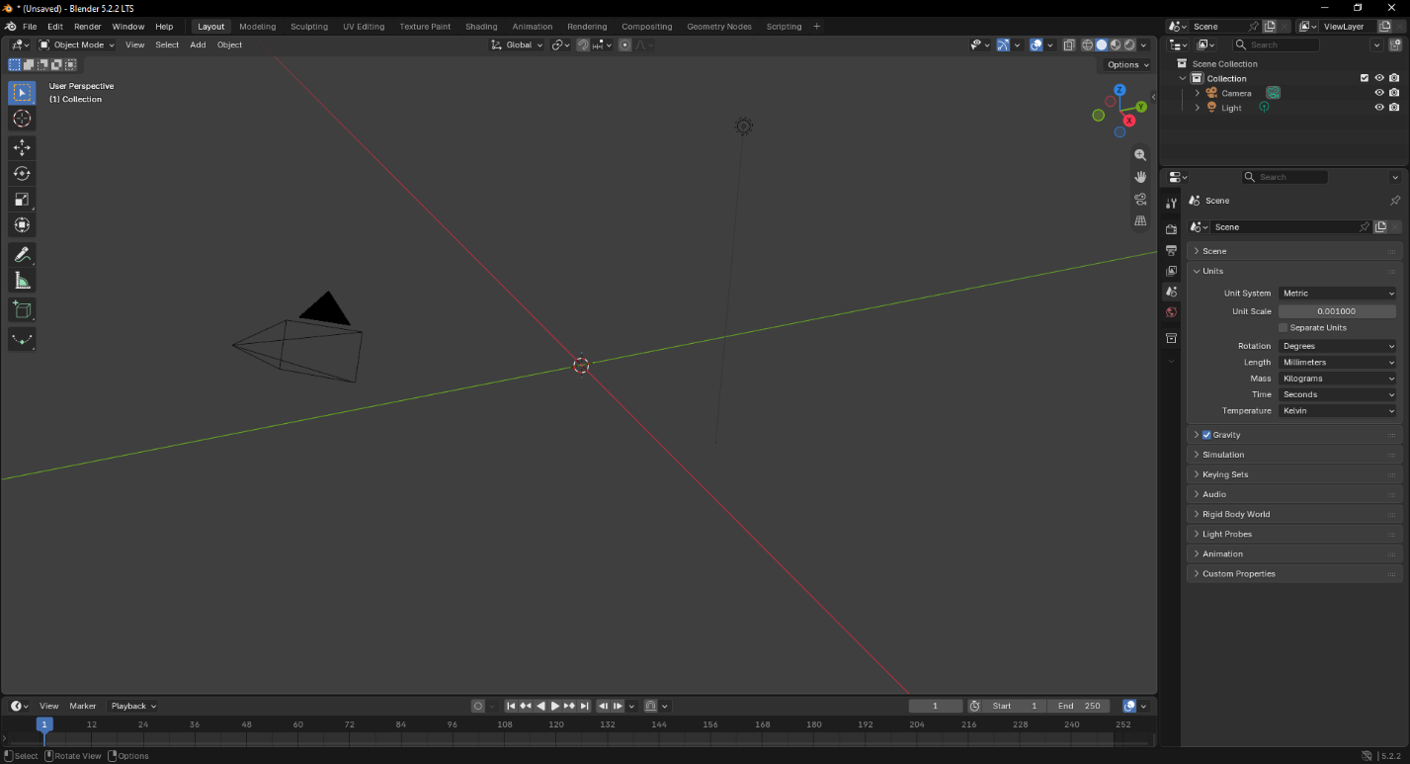
Рисунок 1 Изображение настройки единиц измерения сцены

Задание 2. Создание примитива Box.
Добавлен куб (Add → Mesh → Cube). В боковой панели свойств (клавиша N, вкладка Item) в поле Dimensions заданы размеры заготовки копилки 120 × 120 × 150 мм (рис. 2).
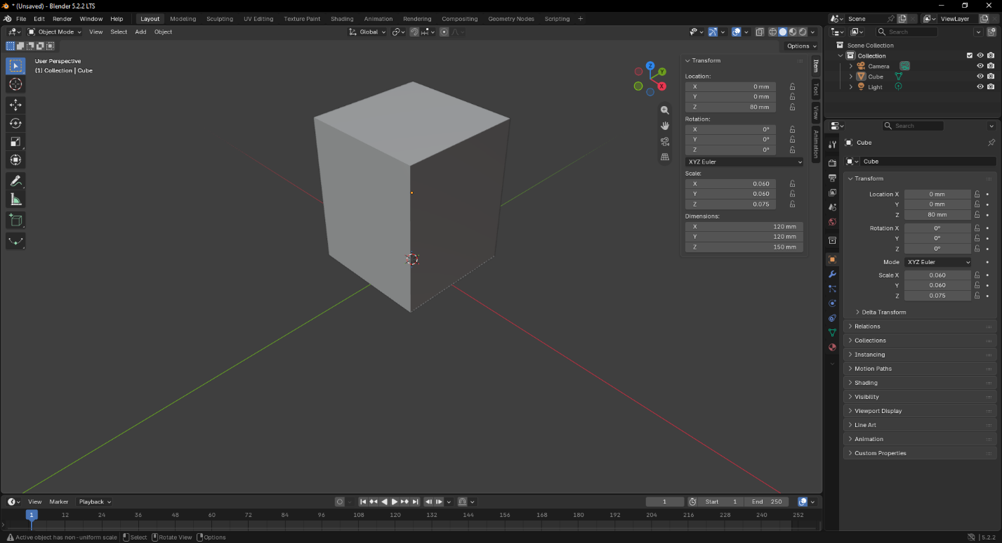
Рисунок 2. Изображение добавления примитива: меню Add → Mesh → Cube
Задание 3. Задание количества сегментов.
В режиме Edit Mode (Tab) выделены все грани (A) и разбиты командой Edge → Subdivide с числом разрезов Number of Cuts = 11. Каждая сторона получила 12 × 12 сегментов, близких к квадрату: 10 × 10 и 10 × 12,5 мм (рис. 3). Чем больше сегментов, тем больше будет отверстий.
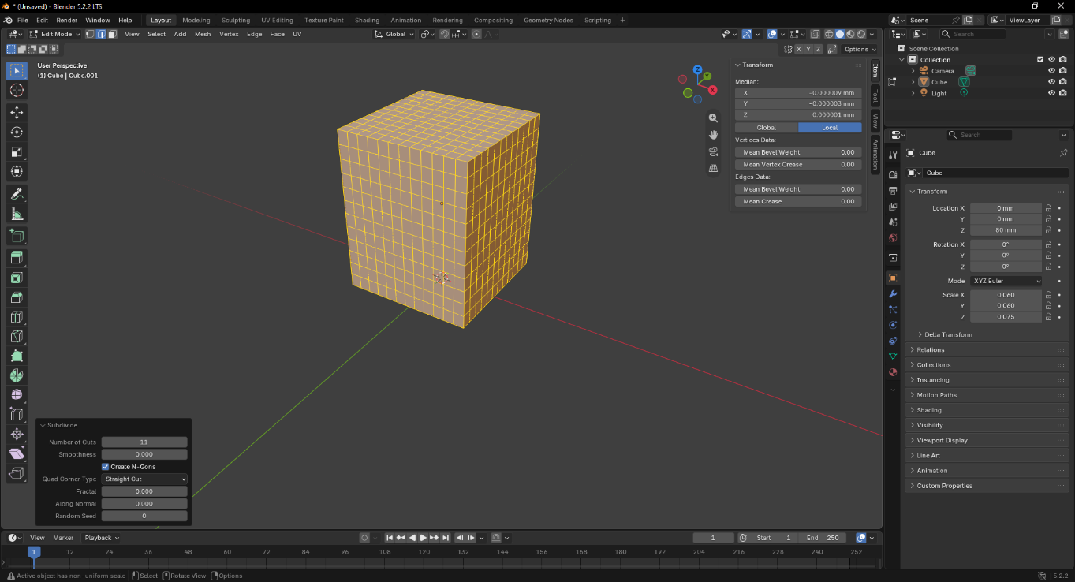
Рисунок 3. Изображение разбиения граней на сегменты (Subdivide, 5 разрезов)

Задание 4. Создание дубликата модели.
Перед изменением топологии создана резервная копия модели (Shift + D, смещение в сторону, рис. 4). Копия названа backup, а основная модель cube осталась рабочей.
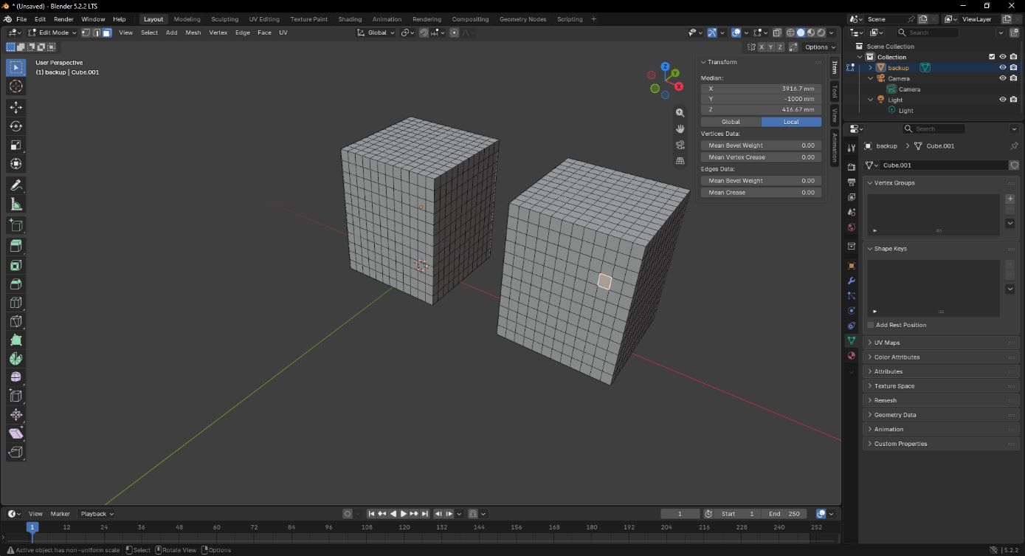
Рисунок 4. Изображение создания дубликата модели

Задание 5. Изменение топологии модели.
В Blender ромбовидная сетка (аналог Generate Topology → Edgedirection) получается в два шага. Сначала на исходных рёбрах поставлены отметки Seam (Edge → Mark Seam), чтобы позже их можно было найти. Затем выделены все грани (A) и вызвана команда Face → Poke Faces (рис. 5). В центре каждой грани появилась вершина, и грань разбилась на четыре треугольника (рис. 6). После этого в режиме рёбер выделены все отмеченные рёбра (Shift + G → Seam) и растворены командой Dissolve Edges (X → Dissolve Edges), а отметки сняты (Edge → Clear Seam). Треугольники слились в ромбы, повёрнутые на 45° (рис. 7).
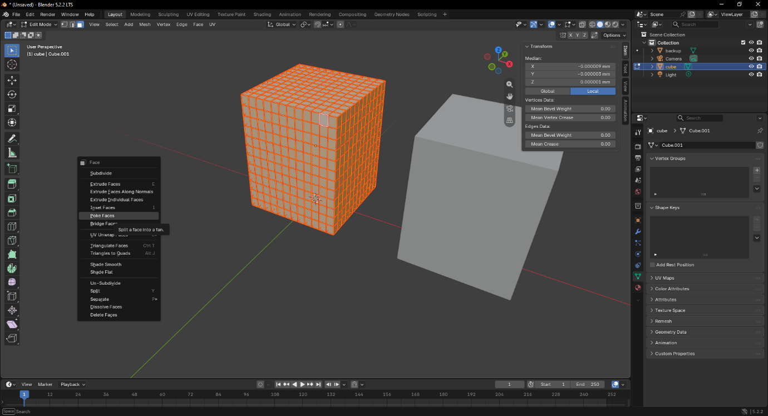
Рисунок 5. Изображение выбора полигонов и вызова команды Face → Poke Faces
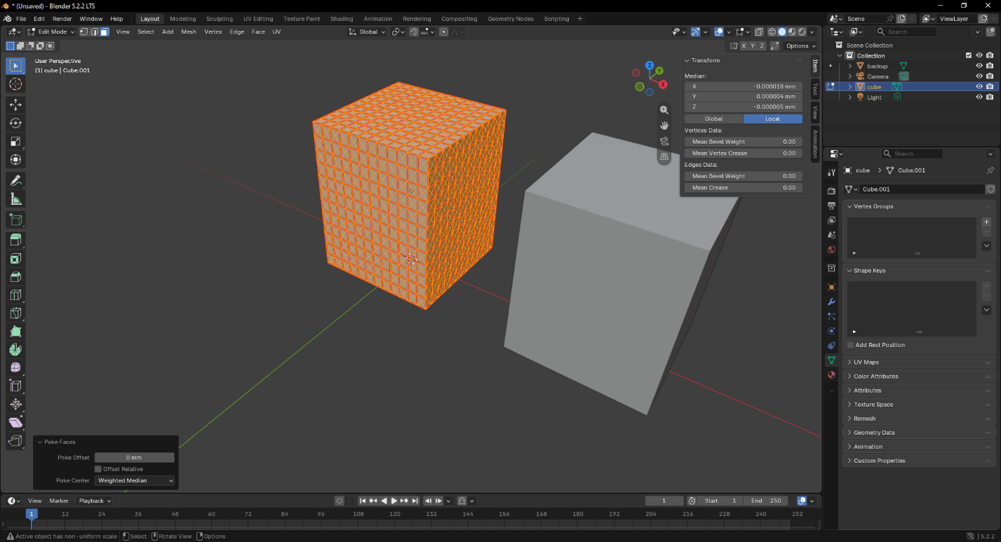
Рисунок 6. Изображение разбиения граней командой Poke Faces

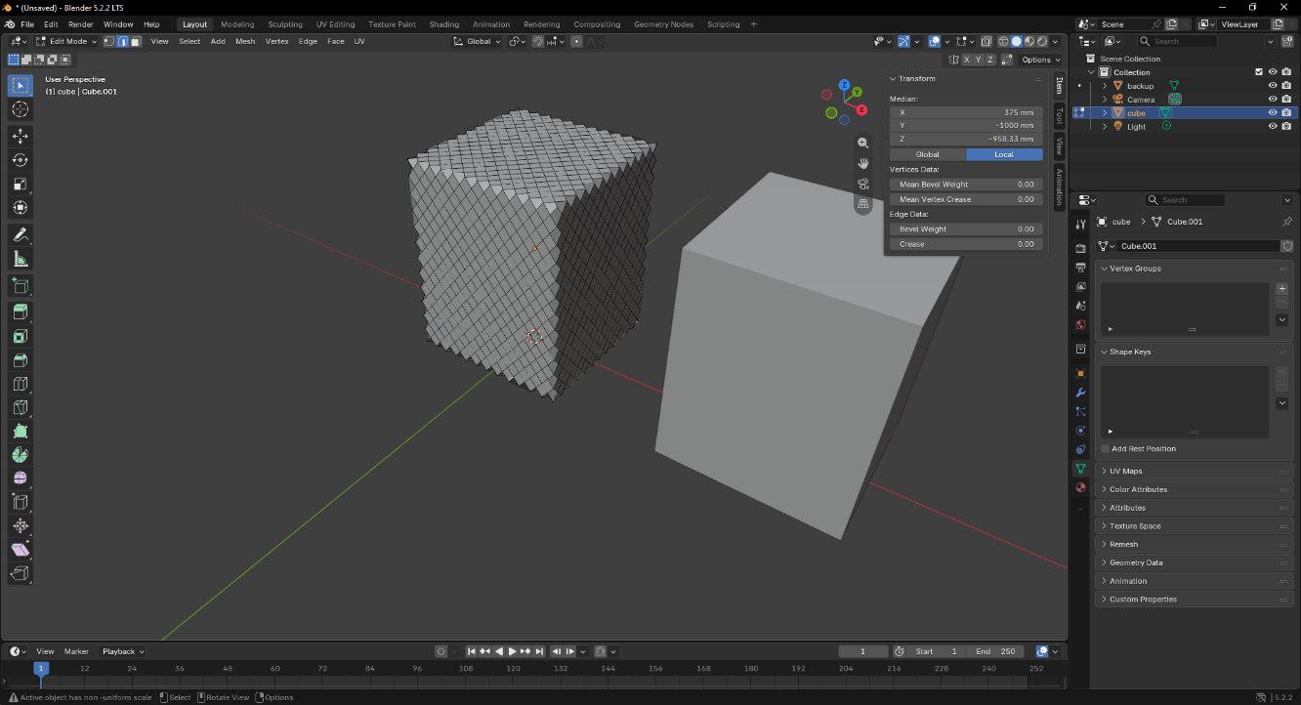
Рисунок 7. Изображение изменённой топологии модели (ромбовидная сетка)

Задание 6. Выбор полигонов.
В режиме Face Select (клавиша 3) выделены все грани модели (A), они подсветились оранжевым. Отверстия экономят пластик и делают изделие декоративным. К выделенным граням применён Inset Faces (клавиша I) с включённым режимом Individual (аналог By Polygon) и Thickness = 1,5 мм (рис. 8). Чем больше значение, тем тоньше перемычки и меньше отверстия. Затем внутренние полигоны удалены (X → Faces), и в стенках появились ромбовидные отверстия (рис. 9).
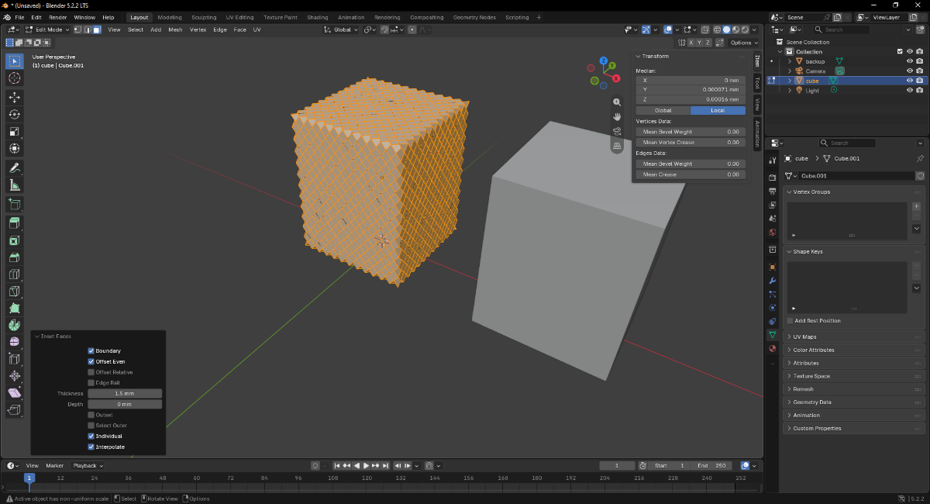
Рисунок 8. Изображение вставки полигонов Inset Faces (Individual, Thickness = 1,5 мм)
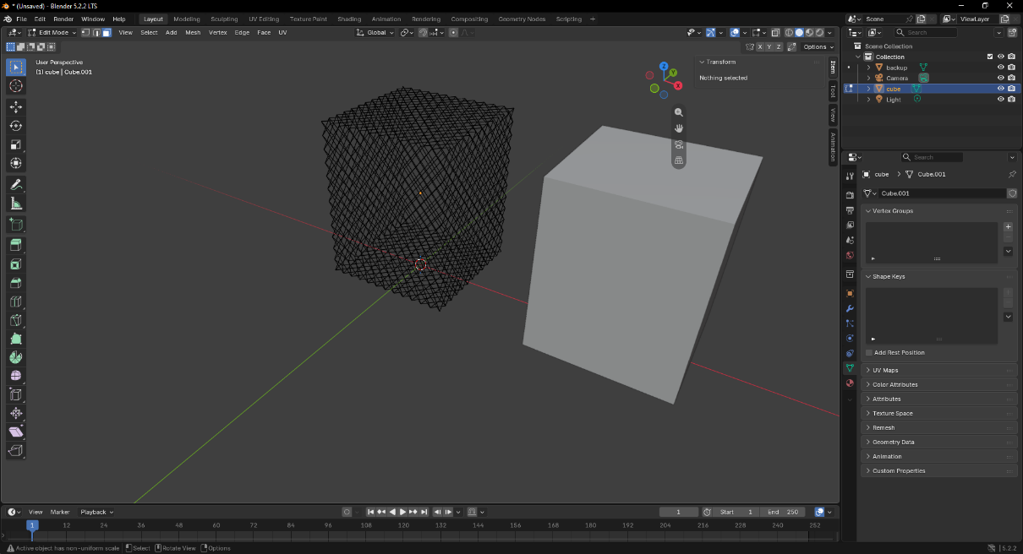
Рисунок 9. Изображение модели с отверстиями после удаления полигонов
Задание 7. Придание стенкам толщины (модификатор Shell).
Сетка без полигонов не имеет толщины и не годится для печати. Толщину задаёт модификатор Solidify (аналог Shell): Modifier Properties → Add Modifier → Generate → Solidify. Параметр Thickness определяет толщину стенки и равен 2 мм. Параметр Offset задаёт направление: −1 внутрь, +1 наружу. Задано значение −1, чтобы выдавливание шло внутрь и внешние габариты модели не менялись (рис. 10).
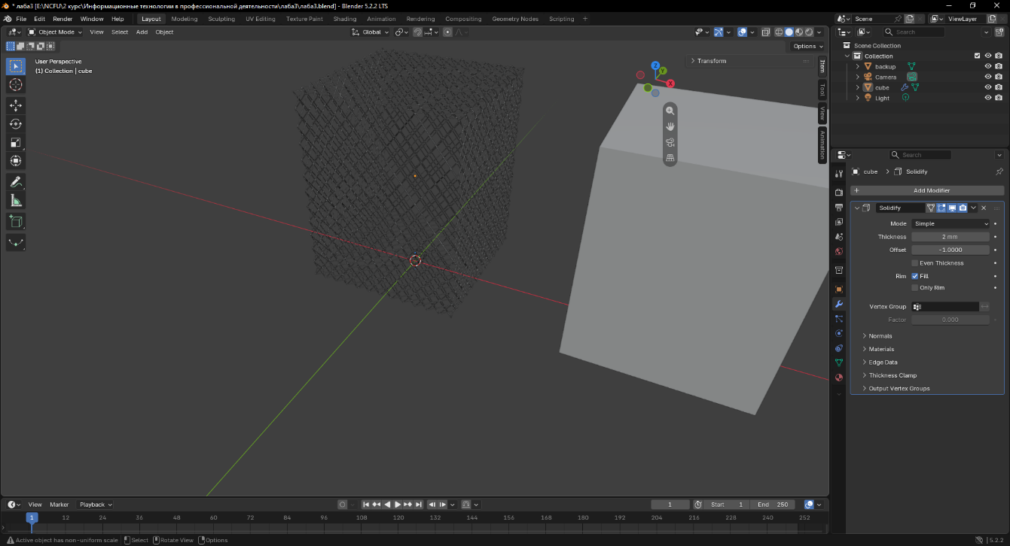
Рисунок 10. Изображение модификатора Solidify: толщина 2 мм внутрь (Offset = −1)

Задание 8. Сглаживание модели (TurboSmooth).
Применён модификатор Subdivision Surface (аналог TurboSmooth) с двумя итерациями (Levels Viewport = 2, Render = 2, рис. 11). Он стоит в стеке после Solidify. Модификаторы можно временно отключать кнопкой с монитором, как «лампочку» в 3ds Max.
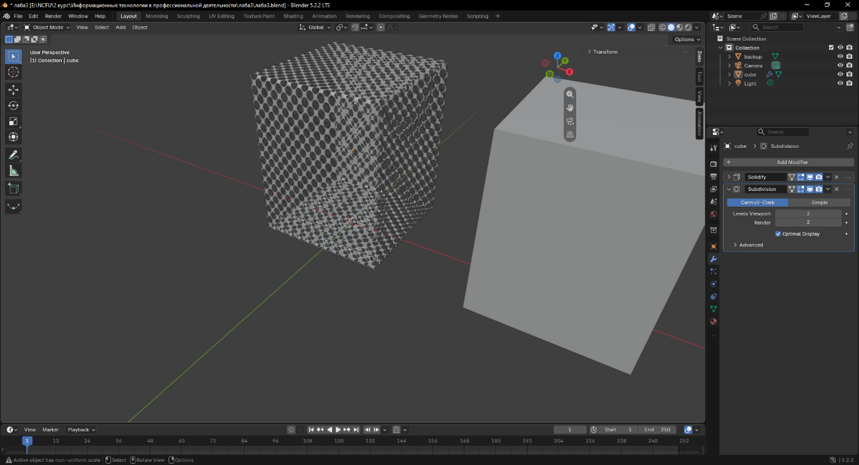
Рисунок 11. Изображение сглаживания модели модификатором Subdivision Surface (2 итерации)

Задание 9. Выпуклый верх модели (FFD 4×4×4).
Верх копилки сделан выпуклым, чтобы его можно было печатать без поддержек. Вместо FFD 4×4×4 из 3ds Max в Blender использована решётка Lattice с разрешением 4 × 4 × 4 и одноимённый модификатор. Решётка вписана в габариты модели. Модификатор Lattice стоит в стеке выше Solidify и Subdivision (рис. 12). Центральные контрольные точки верхнего яруса решётки подняты вверх, и верх модели стал куполообразным (рис. 13).
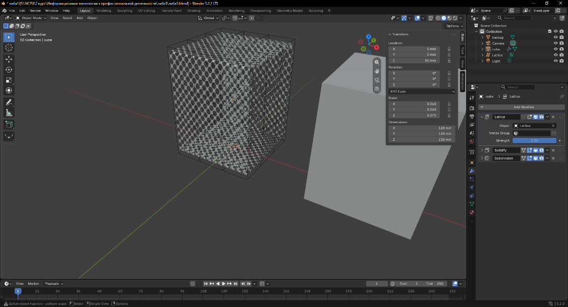
Рисунок 12. Изображение решётки Lattice 4×4×4 вокруг модели и модификатора Lattice в стеке
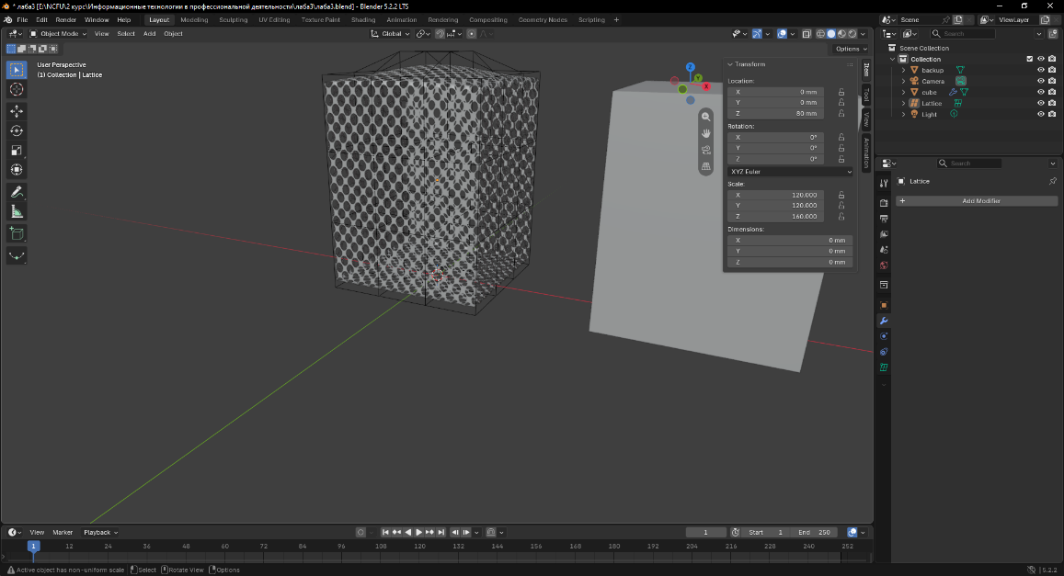
Рисунок 13. Изображение деформации верха модели решёткой (выпуклый верх)
Задание 10. Экспорт модели.
Выбрана основная модель cube (резервная копия backup и решётка Lattice не выделены). Выполнена команда File → Export → STL (.stl). В окне экспорта указано имя файла Kopilka.stl и включены опции Selection Only (аналог Selected Only из 3ds Max) и Apply Modifiers, чтобы в файл попали отверстия, толщина стенок, сглаживание и выпуклый верх. Затем нажата кнопка Export STL (рис. 14).
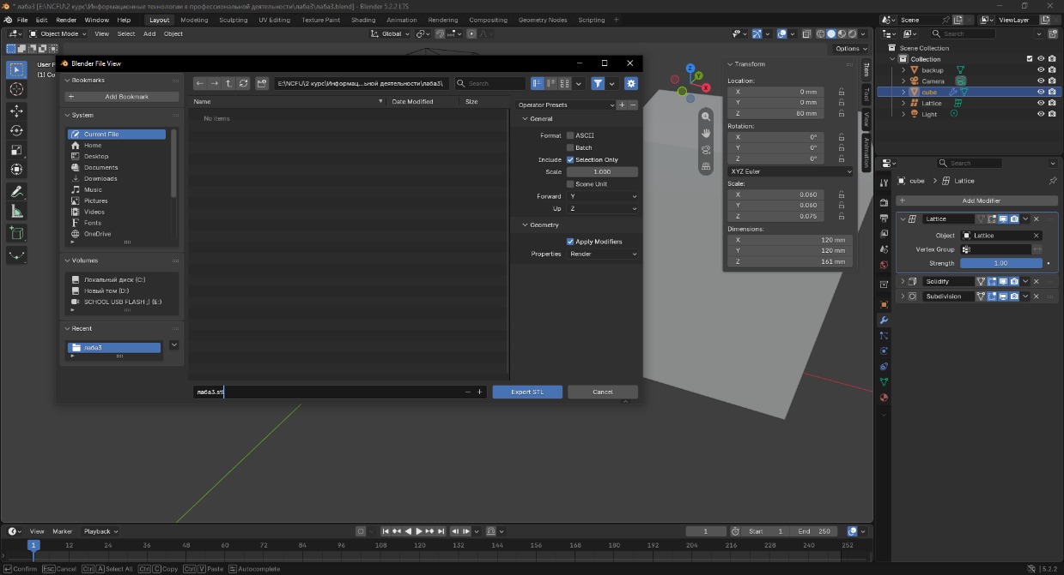
Рисунок 14. Изображение экспорта модели: параметры экспорта STL (Selection Only, Apply Modifiers)

Контрольные вопросы
1. Перечислите порядок действий для создания примитива Box.
В 3ds Max сначала в Customize → Units Setup задаются миллиметры. Затем в Create → Geometry → Standard Primitives выбирается Box, основание рисуется мышью в окне Perspective или Top, задаются габариты и количество сегментов так, чтобы полигоны были близки к квадратным. В Blender: Add → Mesh → Cube, размеры вводятся в панели N (Dimensions), а сегменты добавляются командой Edge → Subdivide.
2. Как перейти в режим редактирования полигонов модели?
В 3ds Max нужно выделить объект, на вкладке Modify добавить модификатор Edit Poly (из списка Modifier List) и выбрать уровень подобъектов Polygon. В Blender достаточно нажать Tab (Edit Mode) и выбрать режим граней (клавиша 3).
3. Как создать дубликат модели?
В 3ds Max выбирается инструмент Move, зажимается Shift, и модель перетаскивается по оси. В окне Clone Options выбирается Copy и нажимается OK. В Blender используется сочетание Shift + D и перемещение копии.
4. С использованием какой вкладки выполняются манипуляции с геометрией модели?
Почти вся работа с геометрией идёт на вкладке Modify, где назначаются модификаторы (Edit Poly, Shell, TurboSmooth, FFD, Slice, Cap Holes). На вкладке Create команды изменения топологии недоступны. В Blender этому соответствуют Edit Mode и вкладка Modifier Properties.
5. Как создать отверстия в модели? Для чего они обычно создаются?
Выделяются все полигоны, к ним применяется Inset в режиме By Polygon, затем внутренние полигоны удаляются клавишей Delete. Чем больше величина Inset, тем меньше отверстия. После этого стенкам задаётся толщина модификатором Shell. Отверстия делают, чтобы сэкономить пластик и время печати, облегчить изделие и придать ему декоративный вид. В Blender это Inset Faces (Individual) и X → Faces.
6. Как выполнить итерации сглаживания для финальной модели?
На вкладке Modify выбирается модификатор TurboSmooth, в поле Iterations задаётся число итераций (обычно 2). Модификатор можно временно отключить значком лампочки. В Blender для этого служит Subdivision Surface с параметрами Levels Viewport и Render.
7. Перечислите порядок действий для выполнения тестов печати.
- Поверх остальных модификаторов добавляется Slice, плоскость среза двигается по оси Z, включается Remove Bottom, остаётся верхняя часть.
- Делается копия модели и уменьшается инструментом Scale (клавиша R).
- На виде Top инструментом Helpers → Tape измеряются габариты.
- Модификатором Cap Holes закрываются отверстия на срезе.
- Модель экспортируется в STL, нарезается в слайсере и печатается, а размеры образца сравниваются с измеренными в программе.
В Blender срез делается командой Bisect, измерение — MeasureIt, а отверстия закрываются командой Fill Holes.
8. Как выполнить экспорт модели?
Нужно выделить модель, выбрать в главном меню Export → Export, формат STL (*.stl), ввести имя файла и сохранить. В параметрах включить Selected Only, чтобы выгружалась только выбранная модель. В Blender: File → Export → STL (.stl) с опцией Selection Only.

Вывод
В ходе работы освоена последовательность создания трёхмерной модели для 3D-печати на примере ажурной копилки. Работа выполнена в Blender, а инструменты подобраны по аналогии с методикой для 3ds Max. Настроены единицы в миллиметрах, создан и разбит на сегменты куб 120 × 120 × 150 мм, получена ромбовидная топология, а отверстия сделаны командой Inset с удалением внутренних полигонов. Толщина стенок 3 мм задана модификатором Solidify (аналог Shell), модель сглажена через Subdivision Surface (аналог TurboSmooth), а верх сделан выпуклым решёткой Lattice (аналог FFD 4×4×4), чтобы печатать без поддержек. Для тестовой печати верхняя часть отрезана и уменьшена до 96 × 96 × 36,7 мм, размеры проверены измерением, отверстия на срезе закрыты, модель экспортирована в STL. Проверка в PrusaSlicer подтвердила, что модель замкнута и пригодна к печати: расчётное время 2 ч 4 мин, расход пластика 26,3 г. Все задачи работы выполнены.

